Projeto Banco de Dados 2

Musix

Introdução:

Este projeto de BD teve como objetivo criar um banco de dados do nosso aplicativo totalmente original MUSIX. O banco de dados será responsável por armazenar informações importantes sobre as músicas, como nome, artista, álbum, gênero, etc. Além disso, também será responsável por manter informações dos usuários, como seus nomes, playlists e seguidores. O banco de dados foi projetado para atender às necessidades do aplicativo MUSIX, garantindo uma experiência de usuário fluida e eficiente.

Modelo Relacional:
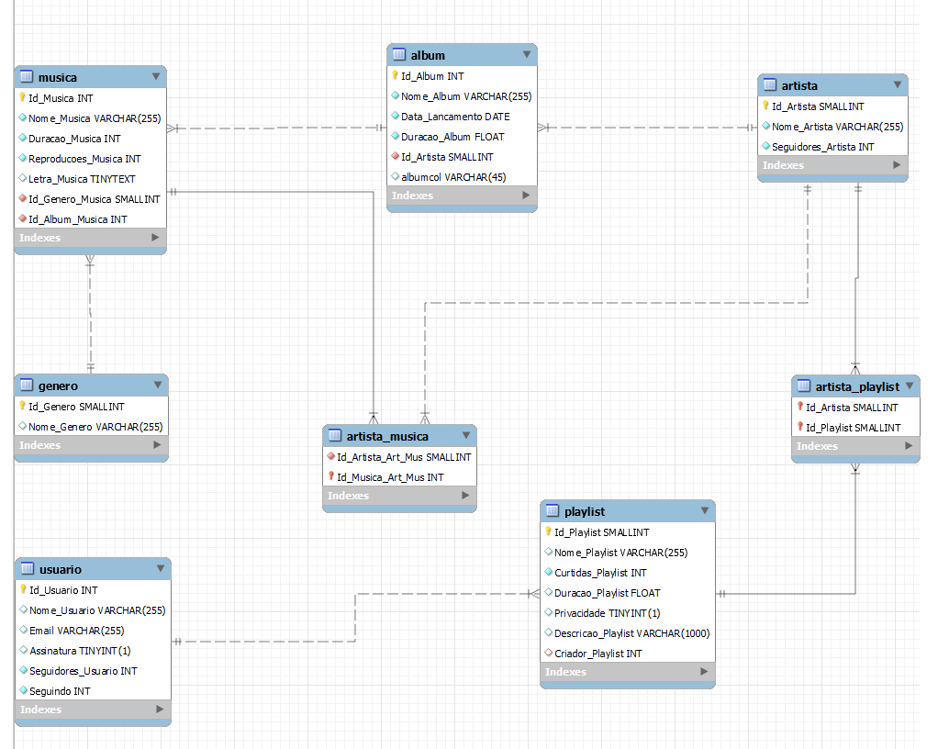
Dicionário:

- Visão geral:
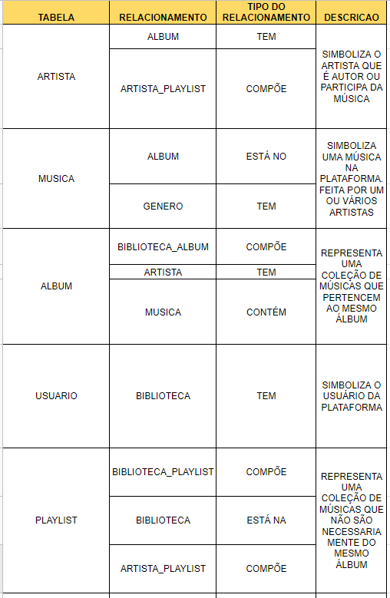
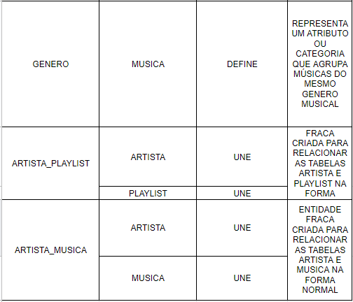

- Entidades:

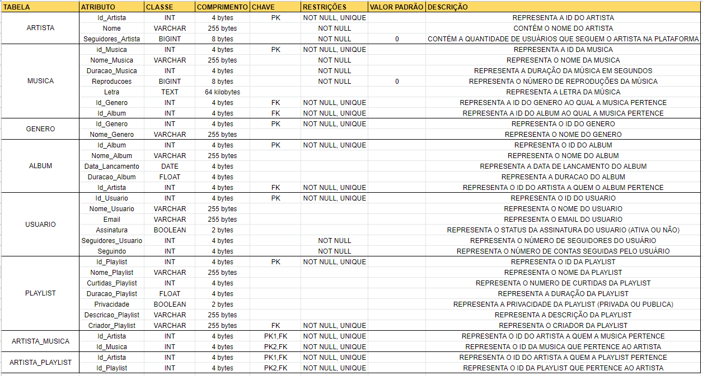

- Relacionamentos:

- Queries:

1:
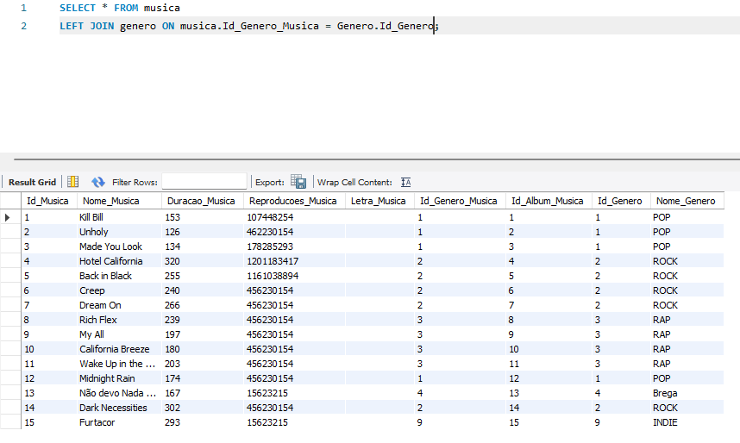

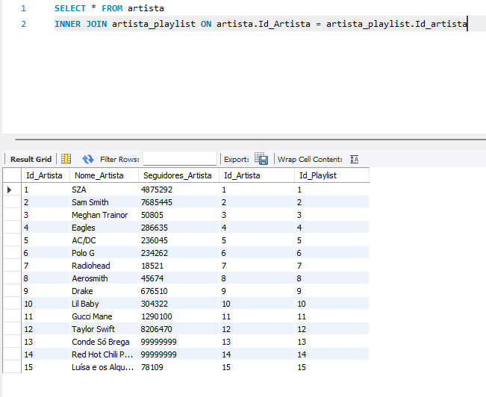
2:

3:
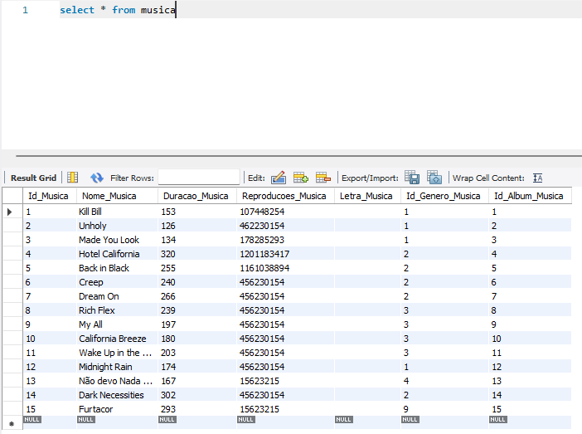

4:
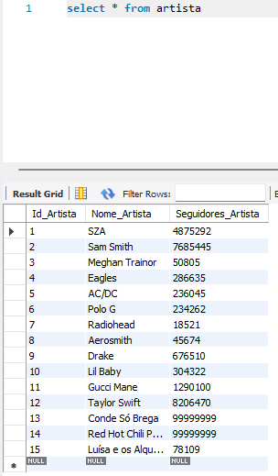

5:
